Themenvorschläge Südafrika
Ideen für Ihre Geschichte

Südafrika – Starte jetzt deine Safari!
Das Wort Safari bedeutet so viel wie „Reise“. Und davon hat Südafrika jede Menge zu bieten: Big-5-Safaris, Kultur-Safaris, Gourmet-Safaris, Outdoor-Safaris… hier findet jeder sein persönliches Safari-Highlight. Auch wenn Sie Südafrika bereits kennen, hoffen wir, Ihnen mit folgenden Themenvorschlägen eine neue, noch unentdeckte Seite unserer Regenbogennation vorzustellen. Lassen Sie sich von Südafrika und seinen Menschen inspirieren und starten Sie gemeinsam mit uns Ihre Safari.

Höhepunkte 2018/19 – diese Geschichten werden Sie inspirieren

- Green Season 2018
Vor allem im südafrikanischen Winter (Mai bis August) ist es ein Erlebnis, in die Regenbogennation zu reisen. In dieser Zeit gibt es bei tagsüber angenehmen Temperaturen um bis zu 25 Grad einiges zu entdecken. So eignet sich die Green Season insbesondere zur Wildtierbeobachtung: die Big Five lassen sich im niedrigen Gras besonders gut erspähen und an den Küsten der Provinzen Western Cape und Eastern Cape tummeln sich ab Ende Juli viele verschiedene Arten von Walen.
Naturliebhabern bietet sich im Namaqualand eine besondere Augenweide – hier präsentiert sich die blühende Wüste in ihrer schönsten Farbenpracht. Ungefähr 2000 verschiedene Arten an Sukkulenten zeigen von Juni bis Juli ihre Blüten.
www.dein-suedafrika.de/kurzinfos/highlights-des-monats/highlights-des-monats-august/
www.dein-suedafrika.de/reiseberichte/stories/blumen-soweit-das-auge-reicht/

- Auf den Spuren von Nelson Mandela – das Mandela Jahr 2018
Nelson Mandela, Südafrikas erster schwarzer Präsident, hat das Land nicht nur politisch, sondern auch touristisch geprägt. Am 18. Juli 2018 wäre er 100 Jahre alt geworden und erfährt dadurch in diesem Jahr besondere Aufmerksamkeit: mehrere Sehenswürdigkeiten wurden extra für das Jubiläumsjahr renoviert, einige sogar neu installiert. Auf aktuell mehr als 27 Stationen quer durch das Land können Besucher sich 2018 auf Mandelas Spuren begeben.
www.dein-suedafrika.de/remembering-mandela
www.dein-suedafrika.de/informationen/menschen-kultur/nelson-mandela
Mandela App: www.madibasjourney.southafrica.net/ (auch in Deutsch verfügbar)

- Melenial Miles – die neue Art der Event-Gruppenreise
Bei Melenial Miles dreht sich alles rund um südafrikanische Events. Wer sich wie ein VIP fühlen möchte, kann bei den angebotenen Gruppenreisen im Luxus schwelgen. Rund um die spannendsten südafrikanischen Events offeriert Melenial Miles ein speziell maßgeschneidertes, exklusives Programm. So bietet Ihnen z.B. “The Luxury Jazz Experience” während Sie die Jazzmusik von einer VIP Suite aus genießen, auch einen Aufenthalt in einer schicken Beach Villa mit persönlichem Koch und Fotografen. Ebenfalls inklusive sind der Besuch einer hippen Fashion Show sowie ein Champagner Tasting. Speisen und Getränke sind im Package enthalten. www.facebook.com/MelenialMiles/

- Mit dem Fahrrad quer durchs Kap
Die neu eröffnete Fahrradstrecke Cross Cape Cycle Route verläuft mit einer Gesamtlänge von 742 Kilometern quer durch die Provinz Westkap, von Plettenberg Bay bis Kapstadt. Ambitionierte Radfahrer, aber auch Einsteiger kommen auf verschiedenen Berg- und Waldwegen, Schotterpisten oder Single Track Strecken voll auf ihre Kosten und erleben aktiv mit dem Rad die unterschiedlichen Facetten des Westkaps: Berge, Küsten, Weinanbaugebiete, die Kleine Karoo und Kapstadt. www.capecycleroutes.co.za

- Wanderparadies Südafrika
Wandern liegt 2018 voll im Trend! Südafrikas Naturlandschaften entdeckt man am besten zu Fuß, eine Vielzahl an Wanderwegen für alle Schwierigkeitsstufen zieht sich durch das gesamte Land. Wandern Sie inmitten der rauen Naturschönheit der Wild Coast im Eastern Cape, zum „Dach Afrikas“ in den Drakensbergen in KwaZulu-Natal oder entdecken Sie per pedes den Blyde River Canyon, den größten grünen Canyon der Welt im Mpumalanga.

- Eröffnung des Zeitz Museum of Contemporary Art Africa in Kapstadt
Am 27. September 2017 eröffnete in einem ehemaligen Getreidesilo an Kapstadts V&A Waterfront das Zeitz Museum of Contemporary Art Africa (Zeitz MOCAA). Auf neun Etagen und 6.000 Quadratmetern entstand eines der größten Museen Afrikas für zeitgenössische Kunst. Die private Sammlung afrikanischer Kunst des deutschen Geschäftsmanns, Kunstsammlers und Namensgebers Jochen Zeitz ist Bestandteil der Dauerausstellung. Das Gebäude verfügt über ein Restaurant, ein Boutique-Hotel und einen Skulpturengarten auf dem Dach. Durch eine spezielle Verglasung erstrahlt das Museum nachts in Form einer Signalleuchte. www.zeitzmocaa.museum

- Amapondo Backpacker Lodge – Gutes tun im Abenteuerurlaub
Die charmante Lodge nahe Port St Johns im Eastern Cape ist auf Backpacker ausgerichtet und bietet den Gästen verschieden eingerichtete und themenbezogene Zimmer, z.B. den Spanish Reed Dorm oder das Crystal House bzw. Plätze zum Übernachten (Camping, Mehrbettzimmer, Familienräume). Die Unterkunft ist gerade für junggebliebene und junge Leute geeignet, weil es dort neben einer Bar und einem Restaurant auch verschiedene preiswerte sowie gratis Angebote für Aktivitäten (Reiten, Sundowner Trips, etc.) gibt.

Das Besondere ist, dass man hier die Möglichkeit hat, als Volunteer entweder in der Lodge selbst mitzuarbeiten oder das Amapondo Children’s Project tatkräftig zu unterstützen. www.amapondo.co.za/ und www.amapondo.co.za/volunteer/

Auf City-Safari durch Südafrika
Mit seinem Mix aus Tradition und entspanntem Lifestyle ist Südafrika ein Paradies für Kreative. Kapstadt, Johannesburg und auch Durban sind die Trendziele für Ihre nächste City-Safari in Südafrika.

- Johannesburg – Stadt im Wandel
Der Maboneng Precinct (www.mabonengprecinct.com) mit seinen Galerien, hippen Cafés, guten Bars und urbanem Flair ist Johannesburgs wohl bekanntestes Viertel im Wandel. Längst hat die kreative Szene der Stadt auch weitere Viertel erobert, wo in alten, teils leerstehenden Gebäuden neue Zentren des kreativen Lebens entstehen. Dazu gehören Newtown, Braamfontein oder der CBD (Central Business District) selbst. Neben neuen Boutique-Hotels haben Besucher hier auch eine große Auswahl von Angeboten für Städtereisende wie Walking- und Fahrradtouren. Als Besonderheit in diesem Jahr laden die angebotenen Mandela-Walking-Touren Besucher ein, auf den Spuren des grüßen südafrikanischen Nationalhelden zu wandeln, der am 18. Juli 2018 seinen 100. Geburtstag feiern würde.
(www.pastexperiences.co.za / www.mainstreetwalks.co.za unter „Tours“)

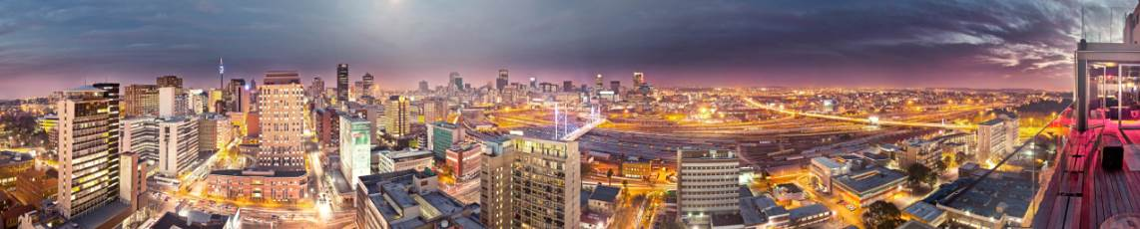

- Hip, hipper, Durban
In einem von Industrie geprägten Viertel Durbans ist in den letzten Jahren mit dem Station Drive Precinct ein Hot-Spot für einheimische und internationale Hipster entstanden. In dem einst baufälligen Backstein-Komplex reihen sich heute eine Kaffeerösterei, eine Destillerie, eine Mikro-Brauerei an Design-Boutiquen und hippe Cafés (www.facebook.com/stationdriveprecinct). Das Hostel Curiocity Backpackers bietet geführte Touren zu Durbans Street Art an und organisiert Fahrradausflüge sowie Surf-Expeditionen. (www.curiocitybackpackers.com)

- Literat(o)ur – Literarische Ausflüge in Durban / KwaZulu Natal
Die Webseite "Literarische Ausflüge in Durban/KZN" richtet sich an Menschen im deutschen Sprachraum mit Interesse an Südafrika, an Literatur und Reisen, insbesondere an Reisen nach Durban und in die Provinz KwaZulu-Natal. Die hier angebotenen Touren bieten vielfältige Einblicke und Anregungen – durch eine Verknüpfung von Orten und Literatur und eine Vielzahl literarischer Kostproben. Durban wurde im November 2017 zur „UNESCO City of Literature“ ernannt. Die Stadt und die Provinz KwaZulu-Natal zeichnen sich aus durch eine ganz besondere kulturelle Mischung afrikanischer, indischer und europäischer Einflüsse. So locken die "Ausflüge" der Webseite z.B. in das indisch geprägte Grey Street Viertel oder an den Strand von Durban, nach Phoenix, wo Mahatma Gandhi wirkte, oder an die Nordküste von KwaZulu-Natal. Und die literarischen Texte lassen vielfältige Bilder von diesen Orten und dem Leben dort – früher und heute – entstehen. Dazu bietet die Webseite Wissenswertes über die Autorinnen und Autoren und Hintergrundinformationen zu Geschichte und Literatur der Region.
www.literarytourism.co.za/

- Design made in Cape Town
Jeden ersten Donnerstag im Monat bleiben Galerien und Shops in Kapstadts und Johannesburgs Zentren bis 21 Uhr geöffnet und laden zum spätabendlichen Erkunden von Design und Kultur in der Innenstadt ein (www.first-thursdays.co.za). Tagsüber lohnt sich ein Besuch der Albert Road im Szeneviertel Woodstock. Neben der beliebten Old Biscuit Mill zeigt auch die Woodstock Foundry verschiedenste Facetten südafrikanischen Designs.
www.theoldbiscuitmill.co.za / www.facebook.com/WoodstockFoundry

Outdoor-Safaris
Ob in den Tiefen des Buschs oder in der Stille der Wüste, vor rauschenden Ozeanen oder in den Höhen der Drakensberge – Südafrikas Landschaften und ihre Erkundungsmöglichkeiten sind so vielfältig wie die Farben des Regenbogens. Hier erleben Sie Outdoor-Safaris der Extraklasse.

- Zwischen Fynbos & Affenbrotbäumen
Entdecken Sie Südafrikas einmalige Flora auf eindrucksvollen Routen: Verpassen Sie nicht die über 3.500 blühenden Wildblumenarten, die besonders im Winter, zwischen Mitte-August und Mitte-September, Südafrikas Nordwesten (Namaqualand, Clanwilliam und Goegap Nature Reserve) in ein Farbenmeer verwandeln! Die landestypische Fynbos-Vegetation können Sie im West- und Ostkap auf Wanderungen, Blumen-Safaris und Festivals erleben. In Limpopos Mapungubwe Nationalpark, im Nordosten des Landes, treffen Sie auf 1.000 Jahre alte riesige Affenbrotbäume (Baobab). Der neue Chokka Trail Wanderweg in Cape St. Francis gibt einen Überblick über die gesamte landschaftliche Vielfalt. Der neue Trail führt Wanderer mitsamt Trailguide von der Ozeanküste durch Wälder, vorbei an Bergen, zu einer Auffangstation für Pinguine.

- Wein & Wandern in den Zederbergen
Die Zederberge nördlich von Kapstadt zählen noch zu den versteckten Juwelen Südafrikas. Auf dutzenden Trails, wie dem Truitjieskraal Wanderweg (www.capenature.co.za/truitjieskraal-launch), gelangen Wanderer zu ungewöhnlichen Felsformationen, z.B. dem Steinbogen Wolfsberg Arch, dem Krater des Malgat Rock Pools und historischen Felsenmalereien. Eine mehrtägige Eselskarren-Tour führt ab Wupperthal durch die Berge bis hin zum Pakhuis-Pass (www.cedheroute.co.za). Bei Dwarsrivier befindet sich 1.000 Meter über dem Meeresspiegel Südafrikas höchstgelegenstes Weingut, der Cederberg Private Cellar (www.cederbergwine.com).

- Ride Wild – Big5 Cycling Safaris
Ride Wild bietet eine einzigartige Kombination der beiden beliebtesten Aktivitäten in Südafrika an. Heraus kommt ein einmaliges Abenteuer, bei dem Besucher geführte Geländetouren mit dem Fahrrad erwarten, auf denen man die Wildnis hautnah erleben kann. Per Drahtesel lassen sich die Spuren von Giraffe, Büffel, Zebra und Co. verfolgen, der Mix aus Adrenalinrausch und friedlicher Ruhe im Busch sorgen für eine besonders nahe und authentische Safari-Erfahrung, die ihresgleichen sucht. www.ridewild.co.za/

- Ein Bett unter Südafrikas Sternenzelt - Ai-Ais-Richtersveld Nationalpark
Im Nordwesten Südafrikas befindet sich das Richtersveld, die einzige Bergwüste des Landes. Es ist einer der letzten Lebensräume des Volkstammes der Nama und mit seiner einzigartigen Vegetation und Landschaft UNESCO-Weltnaturerbe. Besucher suchen hier eher die einsame Wildnis und klare Sternennächte. Besonders in der „Green Season“, dem südafrikanischen Winter, eignet sich ein ein weiterer Ort bestens zum Sterne beobachten: Sutherland in der Karoo-Wüste im Northern Cape ist bekannt für sein Planetarium. Zur Trockenzeit, wenn die Luft besonders klar ist, erleben Romantiker dort einen unglaublichen südafrikanischen Sternenhimmel. Das Planetarium bietet geführte Touren ab 4 EUR an, bei denen Gäste spannende Informationen zu den Sternenkonstellationen der südlichen Erdhalbkugel erhalten. Auch in den Cederberg Mountains haben Astronomie-Interessierte die Gelegenheit, ihrem Hobby zu fröhnen – hier bietet das Cederberg Astronomical Observatory tägliche Führungen an. Übernachtungsmöglichkeiten gibt es in lokalen Guesthouses, die zur „Green Season“ günstige Tarife anbieten.
www.sanparks.org/parks/richtersveld

- Orange & Grün: Kalahari Red Dunes Route – Green Kalahari
Die Kalahari Red Dunes Route führt Sie durch die kontrastreiche Landschaft des Northern Cape - zu ockerfarbenen Bergen und zur Green Kalahari, der grünen Wüste Südafrikas. Die Route schließt Aktivitäten und Unterkünfte mit ein, bei denen Sie die farbenfrohen Landstriche bewundern können. Das ganze Gebiet ist für seine Gastfreundschaft und traditionelle Küche bekannt. Hier können Gerichte wie Roosterkoek, Nabba und Melktert in ursprünglicher Umgebung probiert werden. www.greenkalahari.com

- Elephant Coast
Die Region zwischen Cape St. Lucia im Süden und dem Maputaland an der Grenze Mosambiks im Norden trägt den schönen Namen „Elephant Coast“ und gilt mit als abwechslungsreichste Region Südafrikas. Sie bietet hervorragende Möglichkeiten für Rundreisen, auf denen Big Five Safaris, Bootstouren und Schildkröten-Trekking an den Stränden möglich sind. www.visitelephantcoast.co.za

Wandern
  - Mit Pferd & Rucksack durch das Eastern Cape
Erkunden Sie die raue und ursprüngliche Seite Südafrikas auf dem Chokka Trail und dem erst kürzlich eröffneten Baviaans Camino im Eastern Cape. Durch malerische Fischerdörfer, Sumpfland und Küstendünen führt der komplett begleitete und sehr abwechslungsreiche mehrtägige Chokka Trail, der seinen Namen durch die hiesigen Fanggebiete des Tintenfisch (Chokka) erhielt. Die nah gelegene Reit- und Wanderroute Baviaans Camino führt durch die Bergregionen des Baviaanskloof- und des Kouga-Gebirges. In unberührter, menschenleerer Wildnis überwinden Besucher der Trails bis zu 1.208 Höhenmeter, während sie einzigartige Landschaften durchqueren. http://chokkatrail.co.za/ und www.baviaanscamino.com

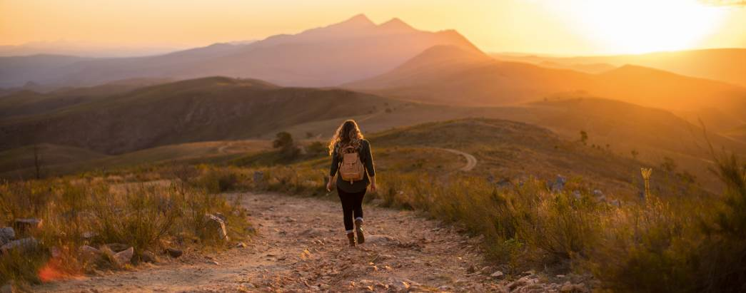

  - Wilderness Trails durch den Krüger Nationalpark
49% der zwei Millionen Hektar des Krüger Nationalparks sind offiziell als „Wilderness Area“ klassifiziert. Sieben Wanderwege führen durch diese Wildnis. In Gruppen von maximal acht Personen begleitet ein Wildhüter Besucher auf einer dreitägigen Expedition durch den südafrikanischen Busch. www.sanparks.org

  - Die Drakensberge erklimmen
Wandern in den südlichen Drakensbergen, übernachten in einfachen Camps und eine exzellente afrikanische Köchin erwarten Sie auf dem viertägigen Mehloding Trail (www.mehloding.co.za). Erklimmen Sie die berühmte Chain-Ladder und wohnen Sie in Südafrikas höchstgelegener Community-based Lodge – der Witsieshoek Mountain Lodge.
www.witsieshoek.co.za

  - Eden to Addo
Durch drei Naturreservate (Garden Route National Park, Baviaanskloof Mega Reserve, Addo Elephant National Park) führt die 30 Kilometer lange Wanderung von Eden to Addo (www.edentoaddo.co.za). Um das sensible Ökosystem und die Vielfalt der Landschaft zu schützen, folgen die geführten Trekking Touren den natürlichen Pfaden zwischen und in den Naturschutzgebieten.

  - Durch den Blyde River Canyon
Der Blyde River Canyon gehört zu den spektakulärsten Naturerlebnissen, die Südafrika zu bieten hat. Besucher können die gigantische 26 Kilometer lange und bis zu 800 Meter tiefe Schlucht auf verschiedensten Wanderwegen erkunden. Teile der Trails können auch zu einer insgesamt fünfstündigen Wanderung kombiniert werden.
www.nature-reserve.co.za/blyde-river-canyon-natural-preserve.html
Wildtier-Safaris
Einmal auf Wildtier-Safari gehen ist ein Muss für jeden Südafrika-Besucher, denn im Land am Kap treffen Sie auf ganz besondere Tierarten. Begeben Sie sich auf Pirschfahrt zu den berühmten Big Five, tauchen Sie mit dem Großen Weißen Hai, lernen Sie das Handwerk eines Rangers oder erleben Sie, wenn sich von Juni bis November Wale vor der Küste Südafrikas tummeln.

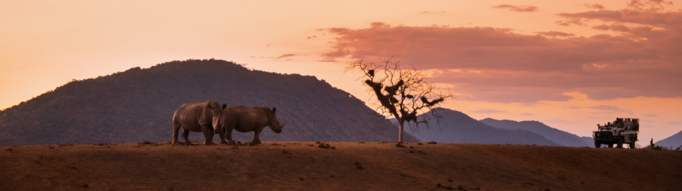

- Günstige Safaris
Viele Reisende träumen davon, die wilden Tiere Südafrikas in freier Wildbahn zu erleben. Dieses Erlebnis ist schon für den kleinen Geldbeutel zu haben. Zahlreiche Hotels, Chalets und Gästehäuser bieten vor allem in der Green Season (Mai - August) hervorragende Angebote an. Aber auch zu anderen Jahreszeiten sind tolle Unterkünfte zur Selbstversorgung oder mit Frühstück ab 50 Euro p.P. buchbar. www.sanparks.org

- Tierschutz in Südafrika
Die Tierwelt Südafrikas ist einzigartig. Daher setzen viele Projekte alles daran, diese zu schützen. Die Organisation Chipembere setzt sich für Südafrikas Nashörner ein. Lernen Sie diese faszinierenden Tiere, ihre Routen und Verhaltensweisen kennen (www.chipembere.org). Captured in Africa widmet sich den Artenschutzprogrammen der Großkatzen Südafrikas und verbindet auf der Big Cat Route Abenteuer mit verantwortungsvollem Tourismus (www.capturedinafrica.com/big-cat-route). Südafrikas Nationalparks (SANParks) selbst setzen sich für den Schutz der Tiere sowie eine Stärkung des öffentlichen Bewusstseins für dieses Thema ein. Sie bieten zahlreiche Projekte in den einzelnen Parks an, bei denen sich Freiwillige engagieren können. www.sanparks.org

- Wilderness Camps
In 6 tägigen Wilderness Trails bietet Ecotraining allen Wildlife-Interessierten die Möglichkeit, den Busch hautnah zu erleben. Nach der PLAN Methode werden den Teilnehmern Fähigkeiten vermittelt, die nicht nur beim Überleben im Busch helfen, sondern auch die eigenen Sinne schärfen. Bei diesem einmaligen Abenteuer gibt es Antwort auf die wichtigsten Fragen, wie man seine Übernachtung in der Wildnis plant: P – Position: ist der Ort, an dem ich mich befinde, sicher? L – Location: Habe ich einen Fluchtweg in meiner Nähe? A – Acquisitions: Habe ich notwendige Ressourcen (Wasser, Feuer, etc.) zur Hand? N – Navigation: Kann ich mich von hier aus gut orientieren, wenn ich plötzlich aufbrechen muss? So lernen alle Abenteurer, wie man sich sicher im Busch bewegt. www.ecotraining.co.za/programs-courses/wilderness-trails-skills/
- Ranger Training
Begeben Sie sich auf die Suche nach den Big Five und erhalten Sie einen Einblick in die tägliche Arbeit eines Rangers. Veranstalter bieten Kurse bereits ab einer Woche an. Mit dem erfahrenen Team von EcoTraining (www.ecotraining.co.za) lernen Sie sich in der Wildnis Südafrikas zu behaupten. Auch mit den Anbietern Elela Afrika (www.elelaafrica.com) oder Tourvest (www.tourvestdm.com) kann jeder schon innerhalb von einer Woche zum Hilfs-Ranger werden.

Meeres-Safaris entlang der Küste
Südafrikas 3.000 Kilometer lange Küste ist ein wahres Paradies für Meeresbewohner: Hier leben unzählige Fischarten, Krabben, Muscheln, Weichtiere und die maritimen Big Five.

- Big Five der Meere
Südlicher Glattwal, Großer Weißer Hai, Delfin, Afrikanischer Pinguin und Seebär – das sind die Big Five der Meere. Wer alle fünf gleich auf einmal erleben möchte, der begibt sich zwischen Juli und November an die Walker Bay. Die Orte in der Bucht sind der perfekte Ausgangsort für Walbeobachtungen und Haitauchen im Käfig. www.gansbaai.com

- Big Ten Safari an der Algoa Bay
Die Algoa Bay nahe der Hafenstadt Port Elizabeth ist die Welthauptstadt der Tümmler. Neben der Delfinart treffen Besucher hier auch auf Wale, Haie, Robben, Pinguinkolonien und viele Vogelarten. In Kombination mit einem Besuch im nahen Addo Elephant National Park haben Besucher die Möglichkeit, in einer Tour nicht nur den Big Five, sondern den Big Ten Südafrikas zu begegnen. (www.nmbt.co.za/algoa_bay_hope_spot.html) Auch Tageskreuzfahrten zu den nahegelegenen Inseln St. Croix, Jahleel oder Brenton sind möglich. www.stampedecruises.co.za

- SA Surfari
Entweder Surfen oder auf Safari gehen? Mit SA Surfari muss man sich jetzt nicht mehr entscheiden. Der Veranstalter bietet Surfabenteuer an den schönsten Stränden Südafrikas an zusammen mit Game Drives, auf denen die Besucher die spannende Tierwelt des Landes entdecken. www.sasurfari.com

- Marine Eco-Tourism
Seit die UN das Jahr 2017 als Jahr des nachhaltigen Tourismus ausgerufen hat, erlebt Eco-Tourism einen enormen Zuwachs. Reisende aller Länder entwickeln mehr und mehr ein Bewusstsein, das jeder Tourist auch ökologische Verantwortung trägt. Auf die steigende Nachfrage reagieren nun auch die Veranstalter vor Ort: Ocean Odyssey, ein Unternehmen das bei der Wildlife & Environment Society of South Africa gelistet ist, hat bereits ökologische Bootstouren zur Walbeobachtung im Programm. White Shark Projects bietet Hai-Tauch-Touren im Käfig an und ist gerade dabei, den Eco-Tourism Status weiter auszubauen, indem die Firma aktiv darauf achtet, Plastikmüll zu reduzieren. Acacia Africa veranstaltet eine von Kapstadt ausgehende, dreitägige Öko-Meeres-Safari, die wesentlich zum Schutz und Erhalt der Meeres-Big Five (Südlicher Glattwal, Großer Weißer Hai, Delfin, Afrikanischer Pinguin und Seebär) beiträgt. Die Teilnehmer werden hier von einem erfahrenen Meeresbiologen betreut.
www.oceanodyssey.co.za/
www.whitesharkprojects.co.za/
http://acacia-africa.com/tours/cape-town-marine-ecotour-18SHK3

Abenteuer-Safaris durch Südafrika
Ob Sie nun zu Fuß die eindrucksvollen Drakensberge erkunden, mit dem Fahrrad die malerischen Cape Winelands entdecken oder mit dem Paddel in der Hand durch tosende Stromschnellen jagen – in Südafrika finden Sie viele Ideen für einen sportlich aktiven Urlaub unter freiem Himmel. Kommen Sie mit uns auf Abenteuer-Safari durch Südafrika!

- Fluss-Safaris auf dem Orange River
Wie eine Lebensader zieht sich der Fluss Orange River durch die Landschaft des Northern Cape. Auf mehrtägigen Kanufahrten oder Tagesausflügen gelangen Sie auch zu den entlegensten Winkeln der Wildnis, während Sie die erstaunliche Natur im Norden Südafrikas genießen und dabei Stromschnellen und kleine Inseln entdecken. Als Kulisse für die Fahrt dient die 18 Kilometer lange und bis zu 200 Meter tiefe Felsenschlucht, die der Fluss hier gegraben hat. Übernachtet wird in Camps, Zelten am Ufer oder unter freiem, afrikanischem Sternenhimmel. www.experiencenortherncape.com

- Mit dem Rad durch die Karoo-Halbwüste
Weite, offene Flächen und ein makellos blauer Himmel – sechs Radtouren von „Great Karoo Cycling“ führen fernab der klassischen Touristenrouten durch die Karoo-Halbwüste. Geradelt wird auf Feldwegen und Schotterpisten. Auf zumeist flachen Ebenen legen Urlauber gut 45 – 60 Kilometer am Tag zurück. Die fünf- bis sechstägigen Touren sind auch für Teilnehmer mit niedrigem Fitnesslevel geeignet. www.gkcycle.co.za

- Blokarting
Blokarting ist Trend! Wenn der berühmt berüchtigte Wind Cape Doctor die Mother City Kapstadt umbläst, starten die Landsegler mit ihren Blokarts in den Tag. Ein Vehikel auf drei Rädern und großem Surfsegel sorgt bei diesem rasanten Sport für besonderen Nervenkitzel an Kapstadts Strand Muizenberg.
www.absoluteadventures.co.za

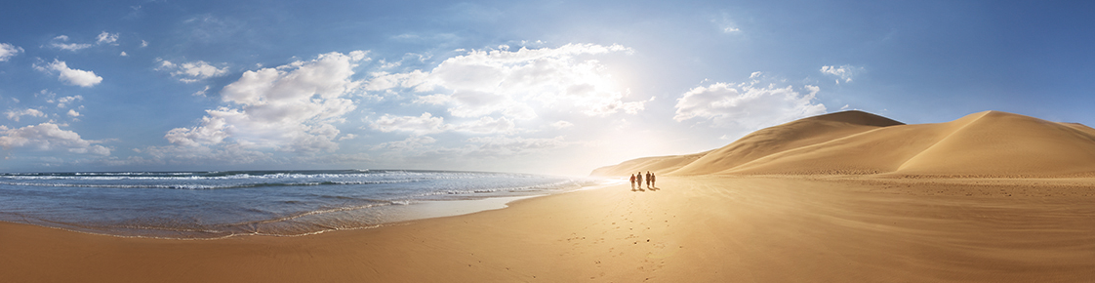

- Sandsledding am größten Küstendünenfeld der südlichen Hemisphäre
An Südafrikas Sunshine Coast im Eastern Cape findet man mit dem Alexandria Dune Field eines der weltweit größten Küstendünenfelder. Per Flussfahrt über den Sundays River erreichen Sie das 142 Quadratkilometer große Naturphänomen, das sich auch für eine Sandboarding oder Sandsledding-Tour eignet. Vor Ort sind auch Beobachtungen von Grünen Meerkatzen möglich.
(http://addocruises.co.za/ und www.sundaysriveradventures.com)

Kultur-Safaris durch Südafrika
Entdecken Sie die jahrhundertealten Kulturen Südafrikas und lassen Sie sich von traditionsreichen Völkern und deren künstlerischer Vielfalt inspirieren.

- Townships einmal anders entdecken
Die LaGuGu Township Tour verbindet einen Besuch der beiden Townships Langa und Gugulethu nahe Kapstadt. Geführt von erfahrenen lokalen Guides haben Sie die Möglichkeit, die Menschen und ihre Kultur hautnah und auf respektvolle Weise kennenzulernen. (www.lagugutours.co.za) Auf zwei Rädern lässt sich das Leben in Südafrikas bekanntestem Township, Soweto, erkunden, beispielsweise mit Soweto Bicycle Tours (www.sowetobicycletours.com). Wer noch zusätzlich eine Unterkunft sucht, ist in Lebo‘s Backpackers richtig. Das Hostel mitten im Township bietet auch verschiedene Touren an.
www.sowetobackpackers.com/about-lebos.html

Genuss-Safaris durch die Regenbogennation
Der Vielfalt der südafrikanischen Küche sind keine Grenzen gesetzt. Entdecken Sie die Aromen Südafrikas bei einer kulinarischen Safari, bei einem Kochkurs in der Halbwüste, auf einem Weingut oder bei der Ernte des weltberühmten Rooibos-Tees.
www.dein-suedafrika.de/genuss und
www.dein-suedafrika.de/best-of-suedafrika/top-10-wein-erlebnisse

- Rooibos - Südafrikas Lebenselixier
Der Rooibos-Tee vereint die bunte Mischung der Kulturen Südafrikas. Schon die Ureinwohner der Regenbogennation wussten um die wirksamen Kräfte des roten Busches. Im heißen Hochsommer beginnt ab Januar die Erntezeit. Dabei eignet sich Rooibos nicht nur als Tee, sondern bildet auch die Grundlage zahlreicher Speisen am Kap. www.rooibosforlife.com

- Kulinarisches Kapstadt
Entdecken Sie das kulinarische Kapstadt und besuchen Sie im Rahmen ausgewählter Touren eine der ersten City-Farmen der Stadt, Street Food Stände und Urban-Gardening Projekte in den umliegenden Townships. Probieren Sie vegane Xhosa-Küche begleitet von einem Glas Wein des lokalen Township-Weingutes und lassen sich von den einheimischen Produkten der verschiedensten Märkte wie dem Slow Food Market oder dem Neighbourgoods Market inspirieren. www.townshipwinery.com

- Kapstadts Gin-Revolution
Der Siegeszug des Gins durch Kapstadt ist weiterhin ungebrochen. In den letzten Jahren haben zahlreiche Bars, Destillerien und Boutiquen eröffnet, deren Besuch inklusive Tasting man sich nicht entgehen lassen sollte. Dazu zählen unter anderem die The Gin Bar in der Wale Street und die Mother’s Ruin Hin Bar in der Bree Street. Original Gin-Marken aus Kapstadt sind Woodstock Gin Co., Jorgensen’s Musgrave, Triple Three, Hope on Hopkins oder Cruxland.
www.capetown.travel/visitors/eat-drink/10-local-gins-to-try-in-cape-town

- Kulinarische Routen
Südafrika ist berühmt für seinen Wein und die landschaftliche Schönheit der Weinanbaugebiete. Entdecken Sie die längste Weinstraße der Welt, die Route 62, die auch der 330-Jahre alten Geschichte des Brandys einen eigenen Abschnitt gewidmet hat (www.route62.co.za/wineroute), oder erkunden Sie auf der Green Mountain Eco Route die artenreichste Weinstraße der Welt inmitten des UNESCO-Weltnaturerbe Cape Floral Kingdom. http://bit.ly/greenmountaineco

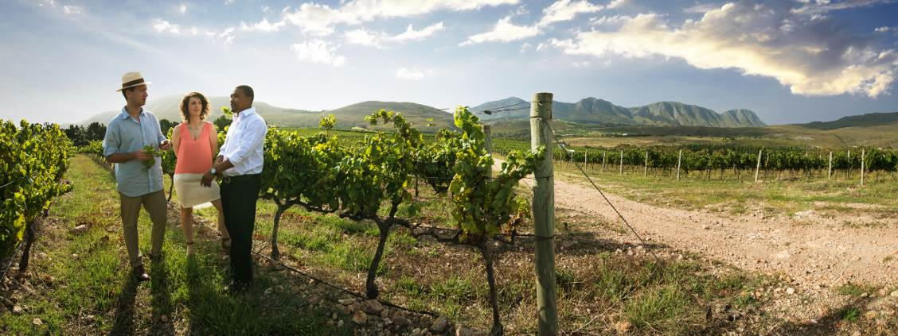

- Cocktails im Township
Auf kulinarische Entdeckungsreise durch Johannesburgs Township Alexandra geht es mit der Tour „Cocktails and Culinary Delicacies in Alex“. Entdecken Sie die typisch südafrikanische Küche und Produkte wie Pap, Vetkoek oder Malva Pudding in verschiedenen Township-Restaurants und bei Street Food Ständen. Hier ist alles dabei – Sundowner in hippen Cocktailbars, frisches Grillfleisch unter freiem Himmel und gehobene Drei-Gänge-Menüs. (www.tour2-0.com)

Ungewöhnliche Events in Südafrika
Kultur, Kunst, Musik, Kulinarik: Verpassen Sie auf keinen Fall die Höhepunkte in Südafrikas alljährlichem Veranstaltungskalender

- Februar/März: Hands-on-Harvest Festival
Während der Erntesaison im Februar/März wird die malerische Route 62 in der Kleinen Karoo zur Festmeile. Beim Hands-on-Harvest Festival ist der Name Programm: Hier können Sie nicht nur regionale Produkte verkosten, sondern auch selbst mit anpacken, wie etwa beim Traubenstampfen oder Käseseihen. Austragungsort dieses Events ist das Robertson Wine Valley.
www.handsonharvest.com
- April: Afrikaburn Festival
Jährlich pilgern Tausende in die Karoo Wüste zum Afrikaburn Festival. Wie beim großen Vorbild, dem Burning Man Festival in den USA, erlebt man hier ungewöhnliche Dinge: Das Festival ist Kunstausstellung, Musikmarathon und Abenteuerurlaub zugleich, eine Spielwiese für Spaß-Süchtige. Fest gebuchte Bands gibt es nicht, das Programm organisieren die Besucher selbst - genau wie sie selbst für die Gestaltung des Festivalgeländes sorgen und für seine Räumung. Bereits einige Monate vor dem Beginn des Festivals bauen Freiwillige an verschiedenen, teils haushohen Deko-Elementen, um die Wüste zu einer eigenen, skurilen Welt farbenfroh umzugestalten. Abends, wenn die Sonne untergegangen ist, verwandelt sich das Festivalgelände in eine riesige open Air Diskothek, in der die bunt verkleideten Festivalbesucher friedlich bis in die Morgenstunden zusammen das Leben feiern. (https://www.afrikaburn.com/)

- ab Juni: Sardine Run
Im Juni färben sich die Gewässer vor der Südküste KwaZulu-Natals und der Wild Coast silbern, wenn Millionen von Sardinen in riesigen Schwärmen von bis zu 15 Kilometern Länge an der Küste entlangziehen. Ein Spektakel, das neben zahllosen Raubfischen auch etliche Besucher anlockt. Auf geführten Bootstouren oder bei Tauchtouren zu den Sardinenschwärmen lässt sich das Naturschauspiel hautnah mitverfolgen. (www.shark.co.za/Pages/Sardinerun)

- Juni: Grahamstown National Arts Festival
Ende Juni findet das Grahamstown National Arts Festival statt, das größte Kulturevent in ganz Afrika. Elf Tage lang wird die Universitätsstadt im Eastern Cape zum Zentrum der afrikanischen Kunst- und Kulturszene und zieht zehntausende von Besuchern an. An mehr als 50 Spielorten werden Oper-, Kabarett-, Theater-, Jazz- oder Stand-Up-Comedy-Darbietungen gezeigt. Schon während der Apartheid war das Festival ein wichtiges Forum für politischen Protest und kreatives, gesellschaftliches Engagement.
(www.nationalartsfestival.co.za)

- Juli: Knysna Oyster Festival
Das Knysna Oyster Festival – das bedeutet Austern schlürfen an einem der schönsten Orte der Welt. Wem dieser Gedanke ein Lächeln auf das Gesicht zaubert, sollte das alljährlich im Juli stattfindende, zehntägige Festival auf keinen Fall verpassen. Es ist die Gelegenheit für lokale und internationale Austern-Liebhaber aus 200.000 Austern aller Art und Form zu wählen.
(www.oysterfestival.co.za)

- ab November: Kirstenbosch Summer Sunset Concerts
Während der Sommermonate wird Kapstadts schönster Garten zu einem Hochgenuss für Augen und Ohren. Jeden Sonntag zieht es zahlreiche Kapstädter in die umwerfende Naturkulisse des Kirstenbosch National Botanical Garden, um in entspannter Atmosphäre mit Picknickdecke und Wein den Klängen der Live Musik zu lauschen. (http://www.sanbi.org/events/kirstenbosch-summer-sunset-concerts-kirstenbosch)

Informationsstatus: März 2018

Ende
Erstellt von KPRN Network GmbH im Auftrag von South African Tourism Deutschland

Kontakte zur Veröffentlichung:
Weitere deutschsprachige Informationen zu Südafrika sind erhältlich unter:
www.dein-suedafrika.de sowie der kostenfreien Service-Nummer 0800 118 9 118.
Reiseangebote deutscher Veranstalter unter www.dein-suedafrika.de/planung-angebote

Hintergrundinformation:

SOUTH AFRICAN TOURISM ist als Organisation verantwortlich für die internationale Vermarktung Südafrikas als präferierte Urlaubsdestination. Geleitet wird South African Tourism von Chief Executive Officer Herrn Sisa Ntshona.

Social Media: (#DeinSüdafrika)
Facebook: suedafrikaerleben
Twitter: dein_sa
Instagram: suedafrika_erleben
Youtube: deinsuedafrika

Presseinformationen zu Südafrika:
Pressetexte, Bilder, Video- und Audiomaterial unter www.dein-suedafrika.de/presseportal

Pressekontakt:
South African Tourism KPRN network GmbH
Silvia Braun Isabell Kendzia / Belinda Schaffarz
Friedensstraße 6-10 Hamburger Allee 45
60311 Frankfurt 60486 Frankfurt
Tel. (069) 92 91 29 – 33 Telefon: (069) 71 91 36 28
Fax (069) 92 91 29 - 50 Fax: (069) 71 91 36 51
silvia@southafrica.net kendzia.isabell@kprn.de
schaffarz.belinda@kprn.de

